Памятка для населения "Что делать, если провалился по лед"
26.11.2024
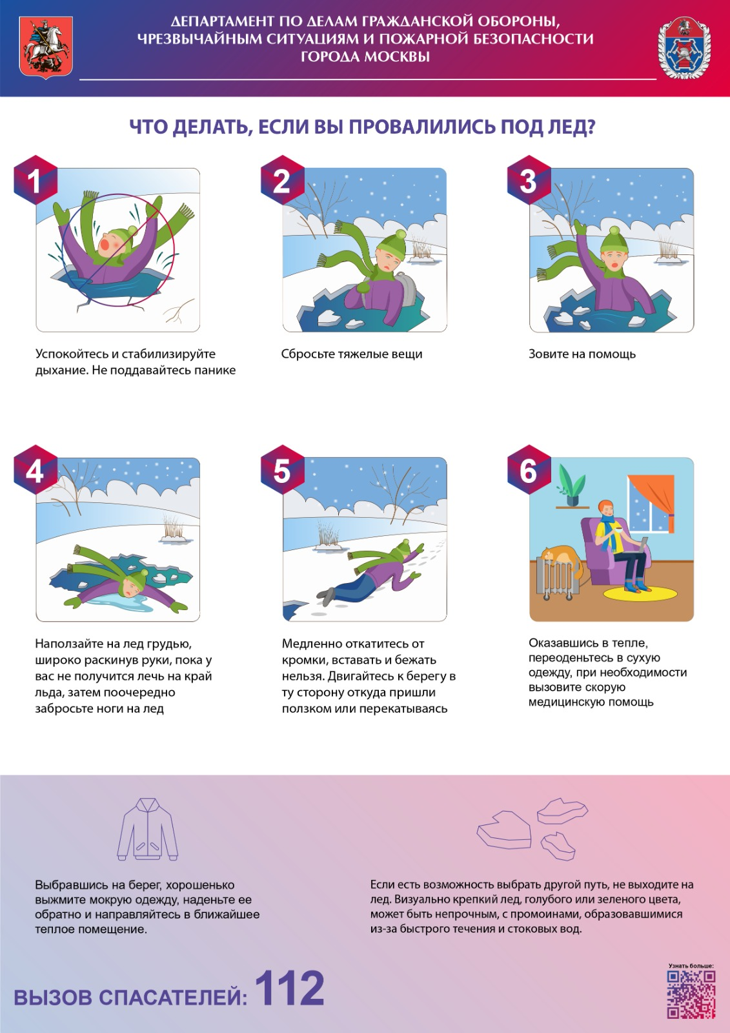

Адрес страницы: http://birulevo-zapadnoe.mos.ru/information-tape/detail/12687167.html
Управа района Бирюлево Западное города Москвы

